27 сентября 2017г.
МБДОУ «ЦРР№29»
Праздник,
посвященный Дню воспитателя и
всех дошкольных работников!
В МБДОУ «ЦРР №29» состоялся праздник, посвященный Дню воспитателя и всех дошкольных работников. Дети читали стихи ссылка, пели песни ссылка, частушки ссылка играли, танцевали. В зале царила искренняя и радостная атмосфера дружбы между воспитателями и детьми. ЭТО ЗДОРОВО!
А перед праздником родители приняли участие в акции «Добропожелалки дошкольным работникам» и оставили свои поздравления на дереве добропожелалок.
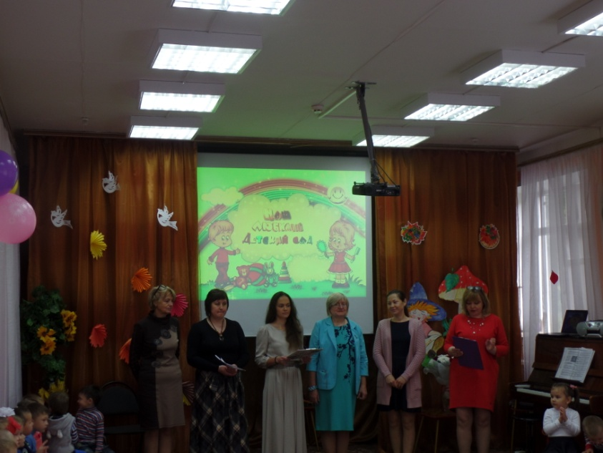
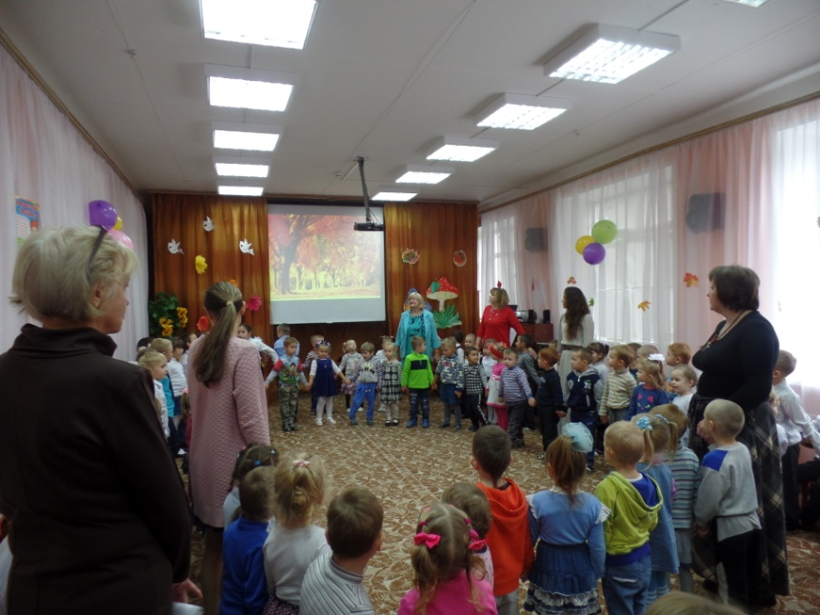
С праздником, дошкольники!



